Задание 5. Из двенадцати спичек сложено имя «ТОЛЯ».
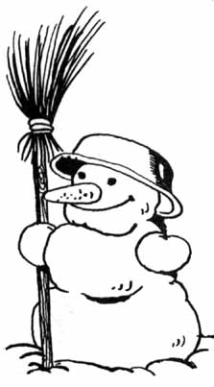
Снеговик переложил одну спичку так, что получилось имя девочки. Покажи, как он это сделал.

